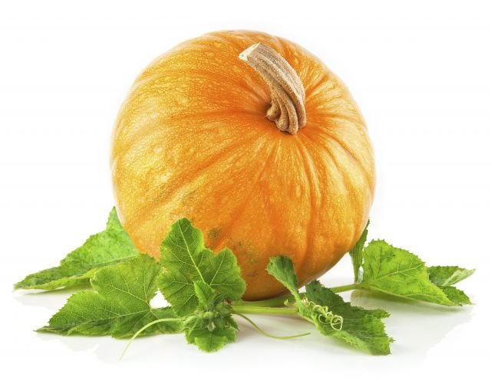

Věděli jste, že…….. dýně

obsahuje téměř 90 procent vody, vlákninu a poměrně málo sacharidů. Je bohatá na hořčík, draslík, měď, selen, sodík, chlór, železo, zinek, fosfor, vitamin A, beta-karoten, alfa-karoten a lutein. Dále obsahuje bílkoviny, vysoce kvalitní nenasycené mastné kyseliny a omlazující kyselinu nukleovou.
Obsah vlákniny velmi dobře působí na trávicí trakt, hlavně při vylučování toxinů z těla ven, posiluje tak imunitní systém, uklidňuje nervy, napomáhá správné činnosti srdce, snižuje hladinu tuků v krvi, celkově regeneruje tělesné buňky.

2.10. PO * Mrkvičkový krém se zázvorem/1,3,7 *mrkev*petržel*cibule*zázvor*mléko*smetana

1. Optimum
Kuřecí milánské špagety/1,3,7
*špagety*kuřecí maso*rajský protlak*bazalka*česnek*cibule*sýr

3.10. ÚT * Zeleninová s bulgurem/1,3,7,9 *mrkev*hrášek*petržel*celer*cibule*květák*bulgur*

2. Klasik
Vepřové výpečky s bílým zelím a bramborovým knedlíkem/1,3,7
*vepřové maso*cibule* česnek*zelí*mouka*brambory*vejce*krupice

4.10. ST * Cizrnový krém s Garam Masala/1,3,7 *cizrna*cibule*mléko*česnek* koření Garam Masala*

2. Klasik
Špagety s lososem a smetanovou omáčkou/1,3,4,7
*špagety*losos*smetana*mléko*kari

5.10. ČT * Bramborový krém s amarantem/1,3,7,9 *brambory*amarant*cibule*pórek*mléko*smetana*muškát květ

3. Mixit
Pečené papriky, lilek, cuketa na bylinkách, pečené brambory/1,3,7
*papriky*lilek*cuketa*cibule*bylinky*olivový olej*brambory*

6.10. PÁ * Hovězí vývar s masem a špeclemi/1,3,7,9 *hovězí maso*cibule* mrkev*celer*petržel*špecle*

2. Klasik
Holandský řízek s bramborovou kaší/1,3,7
*vepřové maso*sýr*cibule*česnek*majoránka*brambory*mléko*máslo

9.10. PO * Hráškový krém/1,3,7 *zelený hrášek*cibule*olej*mléko*smetana*hladká mouka

1. Optimum
Zeleninové rizoto s kukuřicí, hráškem a mrkvičkou sypané sýrem/7
*rýže*bylinky* baby karotka*květák*hrášek*kukuřice*sýr

10.10. ÚT * Pórková s bramborem /1,3,7 *pórek*brambory*cibule*mrkev*mléko

1. Optimum
Bramborové knedlíky se švestkami sypané mákem/1,3,7
*brambory*mouka*vejce*švestky*mák*cukr*máslo

11.10. ST * Mrkvová s červenou čočkou/1,3,7,8 *mrkev*cibule*červená čočka*kokosové mléko*garam masala
3. Mixit
Krůtí stehenní maso, bulgur, červená řepa /1,3,7
*krůtí stehenní maso* červená řepa* bulgur*olivový olej*bylinky

12.10. ČT * Zeleninová s mořskou řasou/1,3,4,7,9 *cibule*mrkev*celer*brambory*mořská řasa*mouka*mléko

3. Mixit
Kuřecí špalíky, vařený brambor, květák z páry/1,3,7
*kuřecí špalíky - horní část stehen*koření a bylinky*brambory*květák

13.10. PÁ * Gulášová s bramborem/1,3,7,9*hovězí maso**brambory*cibule*česnek*sladká paprika*majoránka

2. Klasik
Pečená kachní prsa, červené zelí, bramborový knedlík/1,3,7
*kachní prsa*červené zelí*cibule*koření*mouka*vejce*brambory

16.10. PO * Brokolicový krém/1,3,7,9 *cibule*máslo*brokolice*mléko*muškátový oříšek*

2. Klasik
Obalovaná treska pečená v troubě s bramborovou kaší/1,3,4,7
*filé treska Premium*mouka* vejce*strouhanka*řepkový olej*máslo*mléko* vejce*bylinky*brambory

17.10. ÚT * Polévka z hlávkového zelí/1,3,7 *hlávkové zelí*brambory*cibule*česnek*sladká paprika

1. Optimum
Rigatoni s telecím ragů/1,3,7,9
*těstoviny* telecí maso* rajčata*cibule* mrkev*olivový olej*celer

18.10. ST * Krémová kukuřičná polévka/1,3,7 *kukuřice*cibule*mouka*smetana*mléko

2. Klasik
Domácí sekaná s bramborovou kaší, okurka/1,3,7
*hovězí a vepřové maso*cibule*česnek*majoránka*brambory*mléko*máslo

19.10. ČT * Čočková polévka/1,3,7 *hnědá čočka*cibule*ocet*cukr*mouka

3. Mixit
Hovězí plátek, koprová omáčka, pohankový knedlík/1,3,7
*hovězí maso*mléko*smetana*kopr*mouka pohanková a pšeničná*kvasnice*vejce

20.10. PÁ * Rybí polévka /1,3,4,7,9 *rybí filé*brambory*mrkev*petržel*mléko*smetana

3. Mixit
Krůtí prsa, bramborová kaše, okurkový salát /0
*krůtí prsa*cibule*koření*brambory*máslo*mléko*okurky*smetana*cukr

23.10. PO * Hrachová s majoránkou/1,3,7 *žlutý hrách*cibule*česnek* majoránka*mléko

1. Optimum
Kuřecí nudličky ve středozemní omáčce, špagety/1,3,7
*kuřecí prsa*rajčata*paprika*cibule*rajčatový protlak*bazalka*špagety

24.10. ÚT * Krémová květáková/1,3,7 *květák*mléko*smetana*cibule*mouka*máslo*bylinky

2. Klasik
Karlovarský vepřový gulášek, houskový knedlík/1,3,7
*vepřová kýta*cibule*paprika mletá*smetana*mouka*kvasnice*vejce*mléko

25.10. ST * Kapustová s brambůrkem/1,3,7 *kapusta*cibule*brambory*

2. Klasik
Špagety Bolognese/1,3,7
*hovězí a vepřové maso*cibule*česnek*sekaná rajčata*rajský protlak*mrkev*celer*petržel*penne*sýr

26.10. ČT * Rajčatová s ovesnými vločkami /1,3,7 *sekaná rajčata*rajský protlak*cibule*máslo*ovesné vločky

3. Mixit
Kuřecí prsa na másle, rajská omáčka, kroupy / 1,3,7
*kuřecí prsa *rajský protlak*sekaná rajčata*cibule*koření*kroupy

27.10. PÁ * Kuřecí vývar s játrovou zavářkou/1,3,7,9 *kuřecí*mrkev*celer*cibule*játra*vejce*strouhanka

3. Mixit
Krůtí výpečky, bramborová kaše, baby karotka z páry /1,3,7
*krůtí stehenní plátek*cibule*koření*brambory*mléko*máslo*baby karotka

30.10. PO * Krupicová s krupkami a vejcem /1,3,7,9*mrkev*hrášek*celer*cibule*česnek*krupice*krupky*vejce

1. Optimum
Pohankové rizoto s vepřovými kousky, sýr /1,3,7
* pohanka*rýže parabolaid*cibule*mrkev*hrášek*vepřová kýta*sýr

31.10. ÚT * Dýňový krém s kurkumou/1,3,7,9 *dýně*cibule*mrkev*celer*kurkuma*smetana*mléko

2. Klasik
Krůtí výpečky se špenátem a bramborovým knedlíkem/1,3,7
*špenát*krůtí stehenní maso*mouka*cibule*česnek*brambor

Přejeme dobrou chuť!
Tým Ekolandia

Splnění spotřebního koše pro školy je garantováno u každé varianty samostatně a u MŠ při současném odběru svačin. Použité zkratky u varianty 4: GF – (Gluten free) bezlepková varianta, DF – (Dairy free) bezlaktózová varianta,Při přípravě jsou použity jen suroviny bez obsahu alergenu (lepek, laktóza), pro přesné složení jídel použijte kontakty níže. V pokrmech varianty 4 mohou být ale stopy lepku, neboť je připravujeme v kuchyni, kde se lepek zpracovává. Změna jídelníčku vyhrazena.

